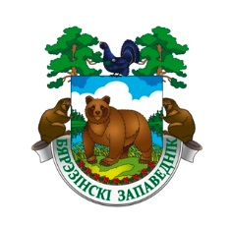БЕРЕЗИНСКИЙ БИОСФЕРНЫЙ ЗАПОВЕДНИК

Шлях Цмока– Путь Цмока – Tsmok’s Way Заявка на участие

|  |  |
| --- | --- |
| НАЗВАНИЕ ОРГАНИЗАЦИИ |  |
| СТРАНА/ГОРОД |  |
| САЙТ, СОЦИАЛЬНЫЕ СЕТИ |  |
| Ф.И.О. ПРЕДСТАВИТЕЛЯ ОРГАНИЗАЦИИ, ТЕЛЕФОН |  |
| E-MAIL ПРЕДСТАВИТЕЛЯ ОРГАНИЗАЦИИ |  |
| МАРКА, ГОС.НОМЕР АВТОМОБИЛЯ |  |
| СПИСОК ПРОДУКЦИИ/ТОВАРА, РЕАЛИЗУЕМОГО НА ФЕСТИВАЛЕ |  |
| СПИСОК ОБОРУДОВАНИЯ С УКАЗАНИЕМ ПОТРЕБЛЯЕМОЙ МОЩНОСТИ ЭЛЕКТРОЭНЕРГИИ (КВТ) |  |
| ДОПОЛНИТЕЛЬНАЯ ИНФОРМАЦИЯ |  |

Будем рады видеть Вас у нас в гостях!